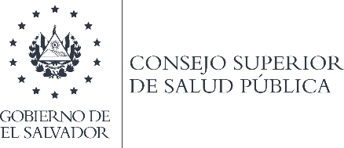
San Salvador 30 de abril 2021

Usuarias y Usuarios del Portal de Transparencia
Del Consejo Superior de Salud Pública

Por este medio se hace de su conocimiento que en esta institución No existen obras en ejecución o ejecutadas total o parcialmente con fondos públicos, o con recursos provenientes de préstamos otorgados a cualquiera de las entidades del Estado, de ninguna naturaleza y por ningún medio o circunstancia.
Que sirva la presente para el período reportado del año 2021

Agradecer su amable atención, se suscribe de Ustedes.

Atentamente
Lic. Elías Daniel Quinteros Valle
Presidente
Consejo Superior de Salud Pública

Nota: Esta es una versión seleccionable por lo que no se refleja la firma del titular

